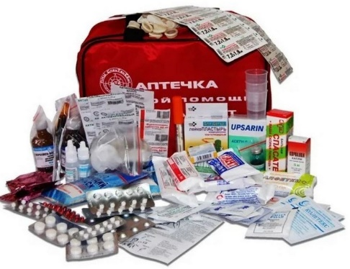

ВН
Возврат, обмен лекарственных препаратов и товаров медицинского назначения

Часто бывает, что, купив лекарственный препарат, средства личной гигиены или
прибор для контроля показателей давления, понимаешь, что поторопился и не нуждаешься в данном товаре или он не подходит по характеристикам или комплектации, но продавец отказывает в обмене.
Возврат, обмен или замена товара в аптеке регламентируются Законом РФ от 07.02.1992 2300-1 «О защите прав потребителей» (далее-Закон), постановлением Правительства РФ № 2463 от 31.12.2020г. «Об утверждении Правил продажи товаров по договору розничной купли-продажи, перечня товаров длительного пользования, на которые не распространяется требование потребителя о безвозмездном предоставлении ему товара, обладающие этими же основными потребительскими свойствами, на период ремонта или замены такого товара, и перечень непродовольственных товаров надлежащего качества, не подлежащих обмену, а также о внесении изменений в некоторые акты Правительства Российской Федерации».
Товары для профилактики и лечения заболеваний в домашних условиях (предметы санитарии и гигиены, медицинские изделия, средства гигиены полости рта, линзы очковые, предметы по уходу за детьми), лекарственные препараты включены в перечень непродовольственных товаров надлежащего качества, не подлежащих обмену.

Обратите внимание, возврату и обмену не подлежат только товары надлежащего качества.
В случае, если лекарственные препараты или медицинские изделия имеют недостатки, продавец (изготовитель)обязан принять такой товар и провести проверку качества. Если у товара выявлен недостаток, то согласно ст.18 Закона потребитель имеет право потребовать:
- заменить его на товар этой же марки /этих же модели и (или) артикула;
- заменить на такой же товар другой марки (модели, артикула) с перерасчетом покупной цены;
- соразмерного уменьшения покупной цены (только для изделий медицинского назначения);
-незамедлительного безвозмездного устранения недостатков, возмещения расходов на их исправление потребителем или третьим лицом(только для изделий медицинского назначения);
-отказаться от товара и потребовать возврата уплаченной за него суммы, при этом возвратив товар с недостатками продавцу.

Недостатком лекарственных препаратов и медицинских изделий
можно считать:
-Истекший на момент продажи срок годности;
-Отсутствие обязательной информации о товаре, в том числе информации на русском языке;
-Не совпадение серии и сроков годности на упаковке и препарате;
-Отсутствие инструкции по применению препарата;
-Не соответствие описания препарата в инструкции фактическому цвету, запаху, форме, размеру, консистенции и иным показателям;
-Наличие в упаковке брака - сколы, не герметичность, не читаемая полиграфия.

Будьте внимательны при покупке лекарственных препаратов:
-Проверяйте правильность расчета, наименование товара, целостность упаковки, срок годности, не отходя от кассы.
-Требуйте провести проверку приборов в Вашем присутствии, если проверку провести технически не возможно, то откажитесь от покупки или потребуйте сделать запись в товарном чеке о том, что проверка качества прибора не была проведена.

Что делать, если товар оказался ненадлежащего качества, а продавец отказывается принять его обратно или заменить на новый
В этом случае необходимо составить претензию в свободной форме, в 2 экземплярах. Претензия пишется по форме заявления, но в ней необходимо указать одно из перечисленных требований в ст. 18Закона РФ «О защите прав потребителей».
К претензии приложить копию кассового или товарного чека,копию рецепта врача, если товар был приобретен по рецепту, при необходимости, ссылку на показания свидетелей (если имеют место быть).
В одном из экземпляров претензии продавец, либо должностное лицо, принявшее претензию, должен поставить свою подпись с указанием Ф.И.О. и должности, а
также дату принятия претензии и печать продавца (при наличии). Этот экземпляр претензии остаётся у покупателя в подтверждение обращения к продавцу.
При отказе продавца принять претензию или проставить на втором ее экземпляре отметку о приеме, рекомендуем направить претензию почтой с уведомлением и описью вложения на адрес регистрации или почтовый адрес продавца.
отказывается принять его обратно или заменить на

За получением подробной консультации и правовой помощи потребители могут обращаться:

—в Общественную приемную Управления Роспотребнадзора по Новгородской области по телефону 971-106;
— в Центр по информированию и консультированию потребителей ФБУЗ
«ЦГи Э в Новгородской области» по телефону 77-20-38, 73-06-77; Е-mail: zpp.center@yandex.ru
— на «горячую линию» Единого консультационного центра Роспотребнадзора, который функционирует в круглосуточном режиме, телефон 8 800 555 49 43 (звонок бесплатный).

